IZVJEŠĆE O RADU VOLONTERA U ŠKOLSKOJ GODINI 2023./2024.

Većina planiranih aktivnosti razrađenih kroz 35 nastavnih sati tijekom školske godine 2023./2024. izvannastavne aktivnosti Volonteri uspješno je i realizirano. Aktivnost je polazilo 17 učenika naše škole.
Na početku školske godine upoznali smo se planom i programom rada skupine te novim projektima koje ćemo provoditi u sklopu aktivnosti – Marijini obroci i Unicef. Za ove projekte tijekom školske godine skupili smo 590 eura sakupljanjem dobrovoljnih priloga najprije izradom kolača (zajedno s Ekološkom grupom, Malim kreativcima i Domaćinstvom) uoči obilježavanja Dana kruha, a potom izradom dekorativnih uskrsnih proizvoda (zajedno s ostalim grupama učeničke zadruge Kalina) koje smo ponudili u župnoj crkvi.
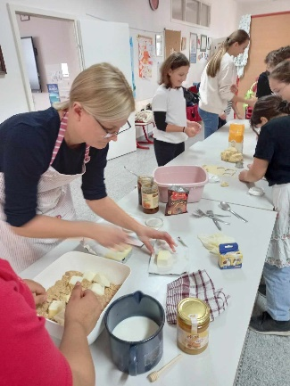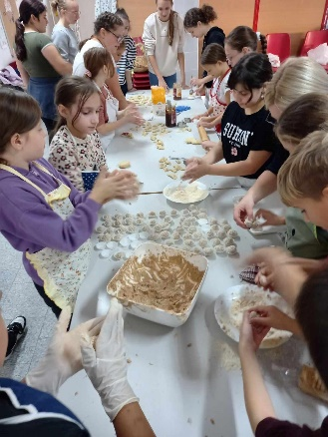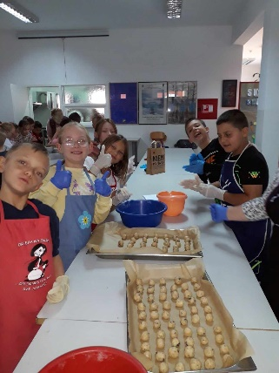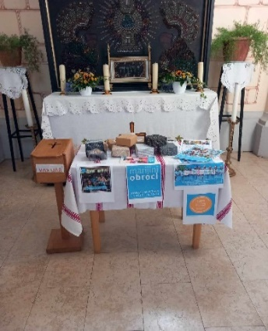
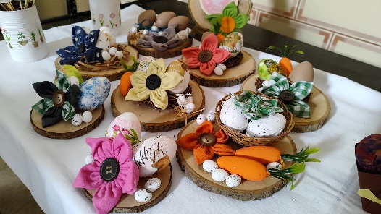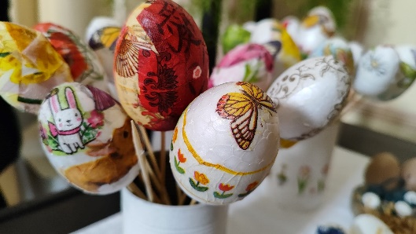
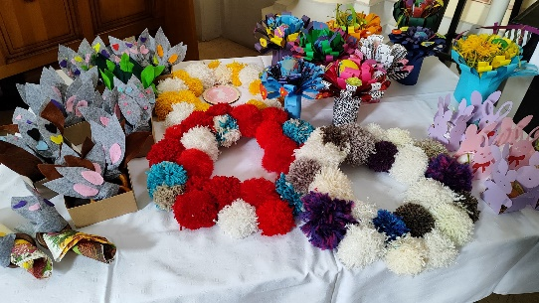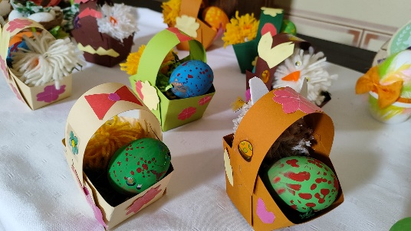
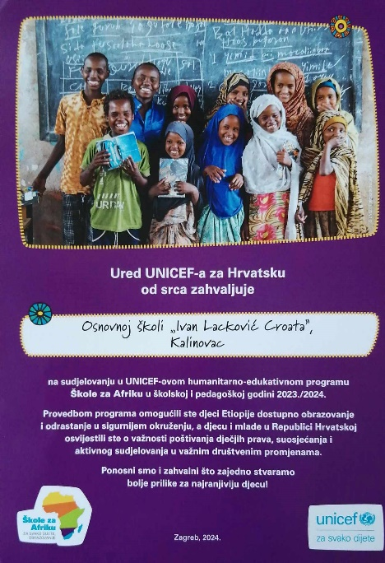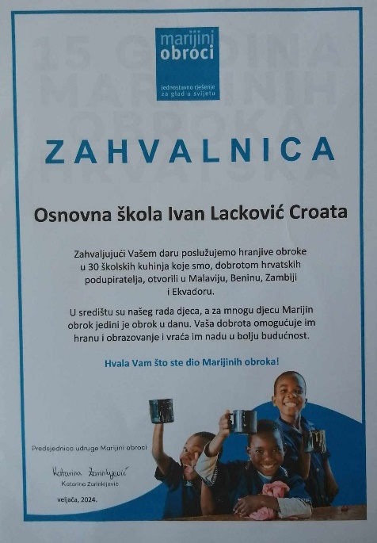
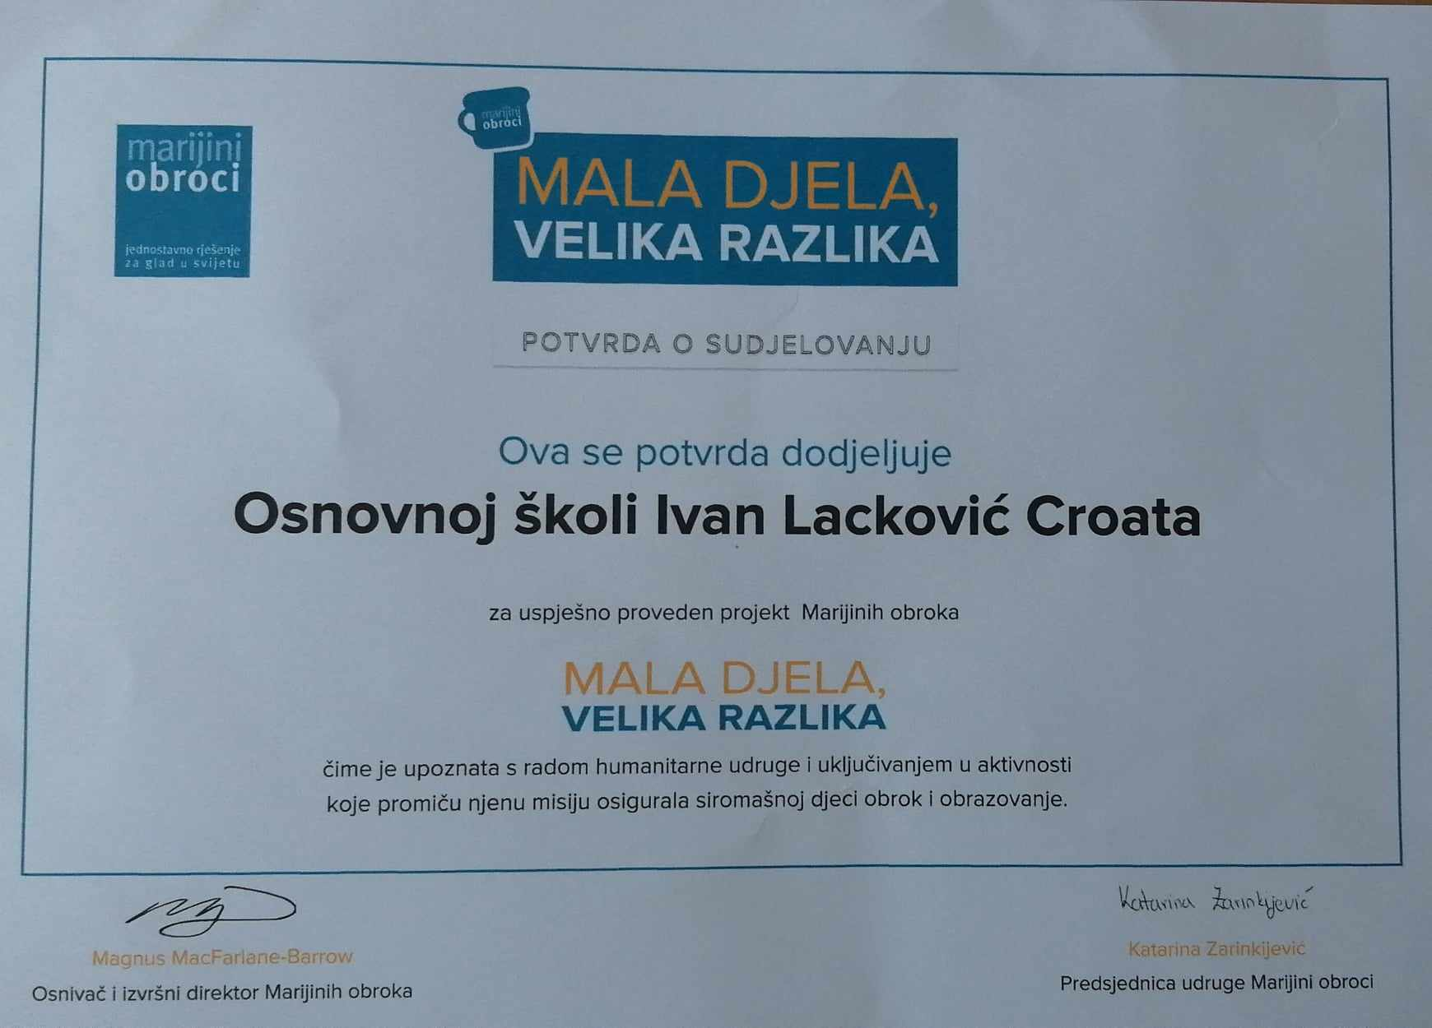

Nekoliko puta godišnje posjetili smo starije i nemoćne štićenike Obiteljskog doma Sv. Ana u Kalinovcu.
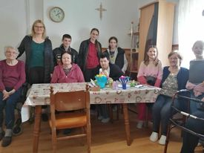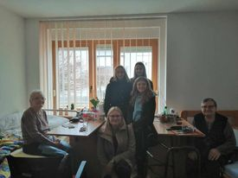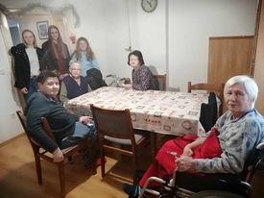
Pljevili smo gredice i sadili cvijeće u školskom dvorištu.
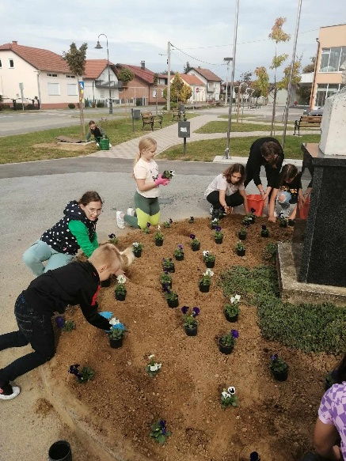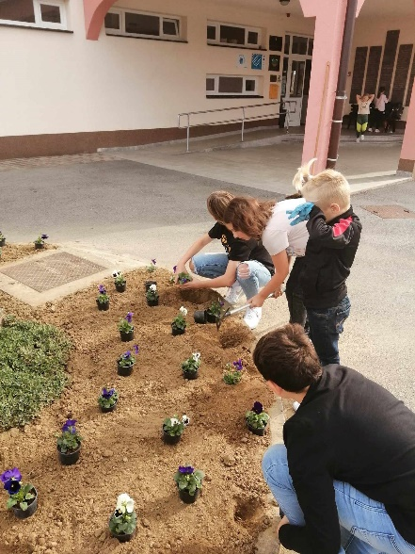
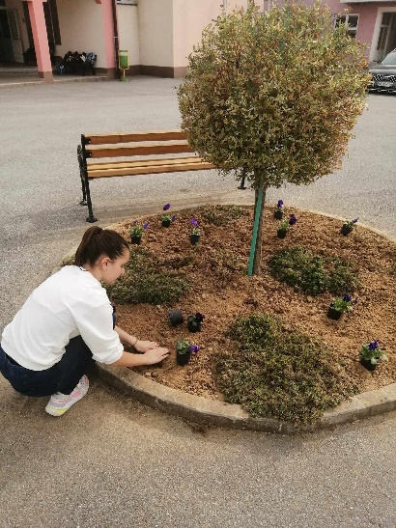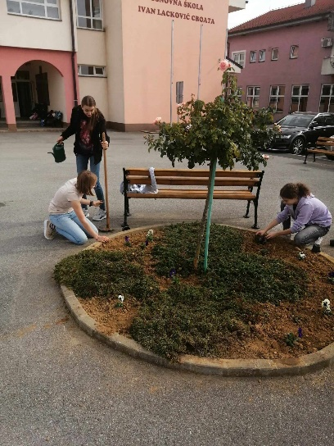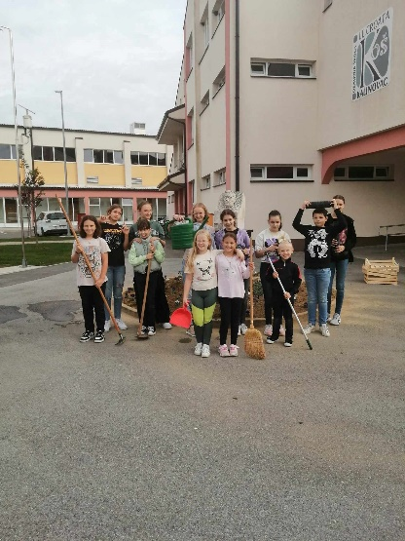
Pripremali smo radove zajedno s ostalim grupa za prodajni štand Učeničke zadruge Kalina uoči proslave Dana škole i Božićne priredbe.
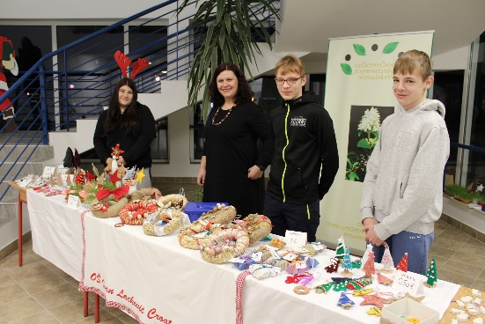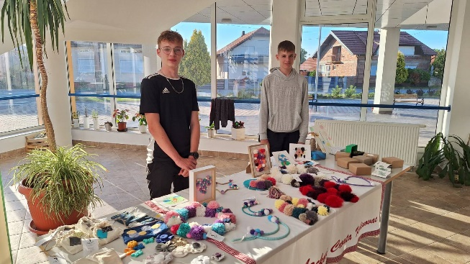
Različitim radionicama obilježili smo dan kaše, međunarodni dan volontera, međunarodni dan zagrljaja i međunarodni dan obrazovanja.
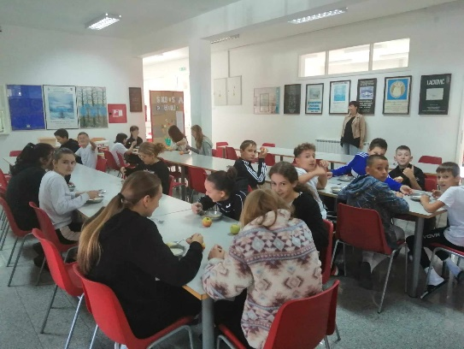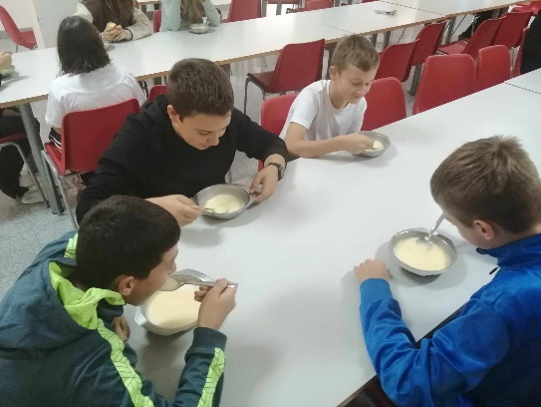
Tijekom Došašća osmislili smo i izradili obrnuti adventski kalendar dobrote kao humanitarnu akciju prikupljanja različitih proizvoda za najpotrebitije članove naše mjesne zajednice. U suradnji sa župnim caritasom sakupljeno smo darovali najpotrebitijima u našoj zajednici.
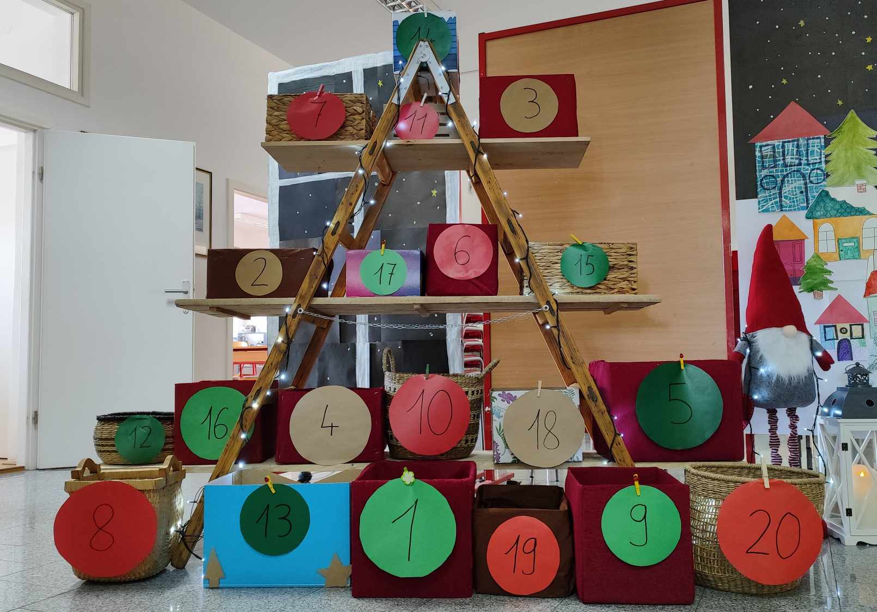
Pripremali smo igrokaz o Marijinim obrocima koji smo izveli na božićnoj školskoj priredbi kako bi upoznali mjesnu zajednicu s našim projektom.
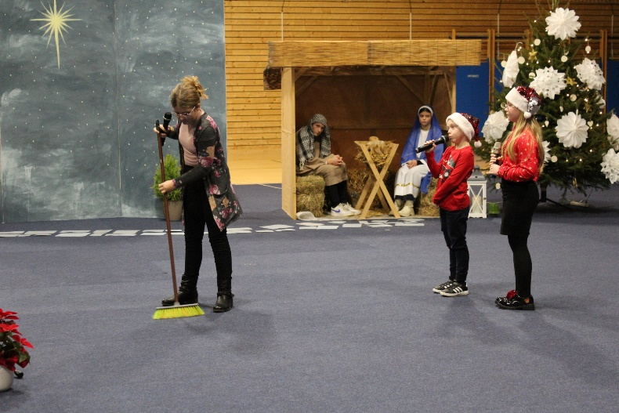
U svibnju smo planirali posjet udruzi Mali princ iz Đurđevca koji nismo uspjeli realizirati zbog izrade radova za štand Učeničke zadruge povodom Dana škole. Evaluaciju rada grupe proveli smo na zajedničkom pikniku u dvorištu škole.
Tijekom cijele školske godine bili smo vrlo vrijedni! Pohvaljujem sve učenike za marljivost, trud, uloženo vrijeme i nesebičnu ljubav koju su djelima pokazivali te tako oplemenjivali rad naše grupe, naše Škole, ali i cijele naše lokalne zajednice!
Viktorija Hrženjak Matoš, voditeljica Volontera

